2017年8月4日至8月11日周报
苏鸽
主要内容：本周我主要阅读了两篇论文，1.电脑音乐的研究与应用，2. 深度学习算法的原理及应用，（本来翻译ppt的时候上面写的是computer music，结果就找了电脑音乐的一篇论文，但后来发现内容和深度学习关联不大，不过有一些基础的音乐知识，主要介绍了电子音乐方面，大家可以参考阅读，第二篇深度学习算法的论文内容比较通俗，讲了一个简单的架构，没有特别深入的讲具体的某一部分，但是有一个深度学习经典的案例—自动编码机）

这里我放了一篇深度学习的论文，标出了我认为的重点，电脑音乐的论文较长，我以PDF的格式传到网站上。

深度学习算法的原理及应用
胡侯立 魏维 胡蒙娜
（1． 西安通信学院，西安 710106; 2． 陕西师范大学教育学院，西安 710062)

- 要: 深度学习作为一种新兴的多层神经网络降维算法，通过组建含有多个隐层的神经网络深层模型，对输入的高维数据逐层提取特征，以发现数据的低维嵌套结构，形成更加抽象有效的高层表示。从深度学习算法的基本原理入手，较为详细地讲解了深度学习算法的单层网络基本结构受限波尔兹曼机及其训练过程。最后通过自动编码机举例说明深度学习技术应用于手写数字识别所带来的性能提升，并对深度学习技术做了简单总结。

关键词: 深度学习;神经网络算法; 受限波尔兹曼机;自动编码机

中图分类号: TP181 文献标识码: A

- 引言

深度学习是机器学习研究的一个新领域，基于神经网络建立模拟人脑分析、学习的模型，模仿人脑机制识别目标，感知信息。其代表性成果是 Hin-
［1］，

ton 于 2006 年提出的自动编码机 在手写数字识别上取得了令人惊异的进展。此前的一些神经网络研究也曾尝试解决这一问题，但因缺乏有效的深层网络模型以及训练算法而没有显著成果。

- 深度学习的原理概述

深度学习是以建立深层结构化模型为目标的机器学习，一般约定模型至少包含三个隐层。这种多隐层结构的网络用普通神经网络的训练算法，例如 BP 算法很难奏效，不仅因为样本数据量要求大，

训练过程缓慢，而且参数容易收敛在局部而不是全局最优点上，实用意义不强。
Hinton 等引入受限波尔兹曼机( ＲBM ，Ｒestric-ted Boltzmann M achines) 作为单层网络基本结构，通过分层训练方式实现对深层网络的训练，并通过自动编码机展示了这种方法的有效性，由此奠定了深度学习概念和方法。深度学习有三个主要环节:第一，用无监督方式训练系统，即用大量未标注样本逐层提炼，无导向自动形成特征。这一过程类似于人通过眼、耳等感官系统接收图像、声音信息后，自动在脑中形成不同类别信息印象。第二，调准。这一

过程用一些已标注样本对特征分类，并根据分类结果进一步调整系统参数，优化系统在区分不同类别信息上的性能。类似于人知道了什么是鹿，什么是马，或者语音质量什么是好，什么是不好。第三，测试，用系统未见识过的样本数据检验系统学习效果，例如样本正确分类率、质量评估与主观评估关联度等。

除了输入和最后一层输出可见外，深度学习的其它各层都是隐藏的，其中包含了多少或者怎样的信息难以解析。这就如同人看见了一个动物，从视网膜成像到最后判定为是一匹马，其间通过神经系统逐级抽象，不同感官层级上的信息难以表述一样。然而，要分层训练深度网络，必须明确各隐层上的信息形式，规定其与已知量的对应关系。Hin-ton 等人的解决方案是: 利用 ＲBM 作为网络基本层，从底向上逐层训练网络，直到在最顶层生成所需要输出。各层的训练算法相同: 最底层以已知数据作为输入，以生成数据作为输出; 其上各层则以下层输出作为输入，生成数据作为上层输出。例如，输入可以是各种各样手写数字图像，而输出则

- 0 ～ 9。各层的输入输出维数，以及深层网络的层数都可以根据需要自行指定，没有特别约束。

- 深度学习的模型及其训练

受限波尔兹曼机是对波尔兹曼机的一种改进［2］，波尔兹曼机是一种随机网络，由于其层内单元之间存在着互联关系如图 1( a) 所示，因此网络训练过程很慢。1986 年 Somlensky 介绍了一种受限型的波尔兹曼机，它包含一个显见层，一个隐层，层内单元之间没有互联关系如图 1 ( b) 所示。这样一来，使用 ＲBM 进行推理计算变得十分高效。
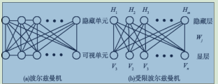
图 1 波尔兹曼机与受限波尔兹曼机

假设一个 ＲBM 包含 n 个可视单元和 m 个隐藏单元，不妨用向量 v 和 h 分别表示可视单元和隐藏单元的状态，其中，vi 表示第 i 个可视单元的状态，

- j 表示第 j 个隐藏单元的状态。那么，对于一组给定的状态 ν、h，ＲBM 作为一个系统的联合概率分布可用能量函数来表示:

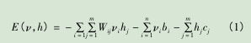
式中，wii ，ci 均为 ＲBM 的参数。其中 Wij 表示可视单元 i 与隐藏单元 j 之间的连接强度，bi 表示可视单元i的偏置，cj 表示隐藏单元 j 的偏置。学习 RBM 的任务就是求出这些参数的值，以拟合给定的训练数据。

给定一组随机选取的训练数据 v，由于隐单元的条件概率值只取决显单元的分布，则隐单元的条

件概率为:

p( h_{j} │v) = σ( ∑^{n}_{i= 1} w_{ij} v _{i} + c _{i} ) ( 2)

同理可以很方便地求出显单元的条件概率为:

p( v _{j} │h) = σ( ∑_{j}^{m}₌ ₁ w_{ij} h_{i} + b _{i} ) | ( 3)

其中，σ( ·) 为 sigmoid 函数，定义为 σ( x) = | / ( 1 + exp( － x) ) 。随后 Hinton 提出一种对比扩散［3］的算法改善了通过大量吉布斯采用获取模型重构值的方法。大大提高算法的效率，权值的更新准则为:
Vw_{ij} = δ( ＜ v _{i} h_{j} ＞ _{data} － ＜ v _{i} h_{j} ＞ _{recon} ) ( 4)
其中，δ 是学习率，＜ · ＞ data 是输入数据的期望值，< o > recon 是重构数据的期望值。上式表明权值的更新依赖于输入数据和重构数据的差值，最小化这个差值可以使 ＲBM 的隐层更好地提取显层输入的本质特征。进一步通过观察公式( 4) 可以发现 RBM的训练准则只需进行简单的加法和乘法运算，从而使得计算量不至于过大，并可以很容易地完成权值的更新过程。

- 手写数字识别

自动编码机( Autoencoder) 是深度学习最成功
的例证 。(例证)它由任意层数的 ＲBM 级联而成。其工作原理是: 输入数据经过多层 ＲBM 使高维数据变成低维数据完成编码过程，产生中间的代码层，然后从代码层开始逆向使用编码过程产生的各层参数，重构出输入数据完成解码工作( 如图 3 所示) 。整个网络通过最小化输入数据与重构数据的交叉熵完成对模型参数的微调，使得中间代码层输出更本质的特征。

这里用 5 层自动编码机对数据集 M NIST 中的手写数字进行分类的实验。其过程如下:

首先，对输入数据做预处理，将原始数字图像 28 × 28 的像素值转换成 1 × 784 的行向量，因此在训练过程中可以建立显层为 784 个单元，而隐层分别为 1000 － 500 － 250 － 30 － 10 的四层自动编码机网络; 其次，将原始像素强度介于 0 到 255 之间的值转化为 0 到 1 之间的灰度值; 最后，将数据库中的
表 1 不同分类器对 M NIST 数据库的识别性能
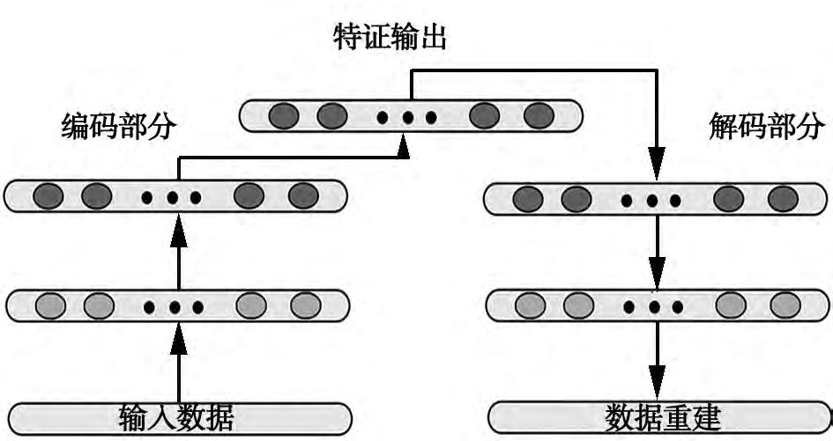

学习算法 | 错误率%
自动编码( 1000→500→250→30→10) | 1 | ． 2
BP 算法( 500→150→10) | 1 | ． 53
最近邻方法 | 2 | ． 8
线性分类器 | 8 | ． 4
40PCA + 粒子算法 | 3 | ． 3
1000ＲBF + 线性分类器 | 3 | ． 6
支持向量机 | 1 | ． 4

- 结束语

图 2 自动编码机

60000 个训练样本分成以 100 个为一组的 600 个小批次，每个训练周期都依次处理这 600 个小批次，在每个小批次结束以后，才对权值进行更新。

输入数字经过自动编码机的重构效果如图 3 所示。图中上层为训练过程中输入的 15 个手写数字，下层为通过自动编码机重构的手写数字。从图中可以看出重构值很好地还原了原始图像。
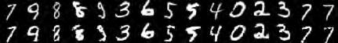

图 3 原始输入图像与自动编码机重构图像比较

自动编码机训练完成后，就可以利用标注好样本测试其分类性能，统计错误率。表 1 是此处介绍的自动编码机与其它分类器错误率的比较。可以看出，利用自动编码机可以改进分类性能。需要注意的是，深度学习网络中隐层数以及隐层单元数等量值都会影响分类结果，而这些量值目前尚无客观推断方法，因此灵活性比较大。

深度学习研究如何用多层结构自动学习及表示模型数据潜在的分布特征，它降低了对样本数据数量及标注的要求，通过无导向的训练过程自动提取分类需要的各个层次特征，具有很多不同于现有机器学习技术的属性。目前，这一技术还处于发展初期，一些关键问题还有待解决。但透过自动编码机等成果，可以看出深度学习思路新颖，潜力巨大，完全有可能在未来几年对机器学习和人工智能等技术产生巨大影响，值得关注。

